**Завдання з української літератури для 5 класу за творчістю Леоніда Глібова**

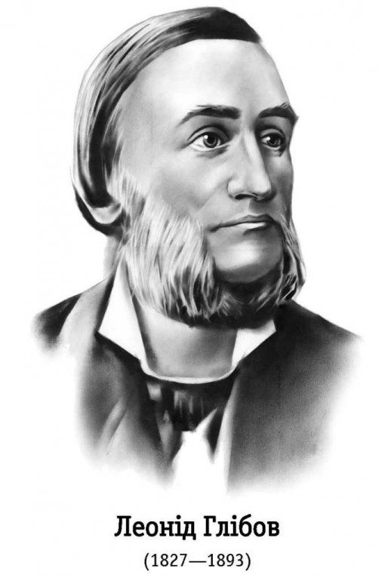

**Завдання 1. Розгадайте кросворд**

1. Які твори писав Глібов?
2. Головний герой поезії «Химерний, маленький».
3. Як називали Глібова в дитинстві?
4. Віршований твір, у якому перші літери кожного рядка утворюють якесь слово або фразу.
5. Ім'я Глібова.
6. Журнал у якому Глібов друкував дитячі твори.
7. У дитинстві Глібов любив вирощувати…

|  |
| --- |
|  |

|  |
| --- |
| 3 |
|  |
| 5 |  |  |  |  | 6 |
|  |
|  |
|  |
|  |
|  |
|  |

|  |
| --- |
| 7 |

1. **Байки. 2. Вареник. 3. Льолик. 4. Акровірш. 5. Леонід. 6. Дзвінок. 7. Квіти**

|  |
| --- |
| 2 |
| 1 | |  |  |  | |  | |
|  | |  |
|  |
|  |
|  |
| 4 |  |  | |  | |  |  |  |  |
|  |
|  |
|  |

**Завдання 2. Розгадайте ключове слово відгадуючи загадки.**

1. **Раз пішов я на отаву**

Раз пішов я на отаву  
І наткнувся на прояву:  
Довга-довга і страшенна,  
Мов гадюка здоровенна,  
Голова десь за горами,  
Ноги вперлись між лісами.  
Став я, фертом в боки взявся  
І до неї обізвався:  
«Де ти в біса узялася  
І чого тут розляглася?»  
Чую — десь щось загуділо,  
Буйним вітром зашуміло:  
«Схаменися, дурню сивий,  
Прикуси язик брехливий!  
Я не відьма, не проява, —  
По всім світі моя слава;  
Мене люди поважають  
І до мене учащають...  
Ось устану, коли треба,  
Підніму тебе до неба,  
Через море перекину  
У далекую чужину!..»  
Засмутився я, злякався  
І насилу одбрехався:  
«Вибачай, вставать не треба,  
Бо не хочу я до неба, —  
Там огнями зорі палять,  
Мені бороду обсмалять,  
А як часом покочуся —  
На шматочки розіб'юся;  
Любі діточки заплачуть:  
Діда більше не побачуть!»  
Я побіг, не оглядався  
І у хату заховався,  
А у хаті баба мила  
Мені кваші наварила.  
їм я квашу солоденьку;  
Здумав загадку стареньку;  
Покіль другу скомпоную —  
Розгадайте перше сюю.  
Правду загадка сказала,  
Мене трохи налякала:  
То не відьма, не проява,  
Бо про неї всюди слава;  
То **всесвітняя *дорога***,  
І далека, і розлога.  
її всякий добре знає,  
Ніхто в світі не минає.

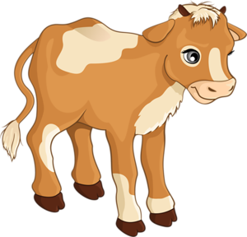**2. Мале, забавненьке воно**

Мале, забавненьке воно:  
В дворі гуляє — в смішки грає,  
Або підійде під вікно,  
Стоїть і хлібця дожидає.  
Буває із двора чкурне,—  
Ловить його — смішна робота,  
Або дивується дурне.  
Піп перед ним нові ворота.  
Про його добренькі слова  
Людськая приказка мовляє,  
Що як ласкавеньке бува,  
То від двох маток ласку має.  
Колись-то запряже бичка  
І привезе гостинців санки:  
І маслечка, і молочка,  
Або ше й сиру і сметанки.  
«А ті ж гостинчики кому?»  
Цікава дітвора спитає;  
Або мені, або тому,  
Хто цю загадку розгадає.  
Одарка няня, що колись  
Мене маленьким доглядала,  
Мені, тихенько сміючись,  
Цю саму загадку сказала.  
Ловив, ловив довгенько я, —  
Ніяк за хвостик не піймаю.  
«Не знаю, нянечко моя, —  
Сказав я їй, — не розгадаю».  
«Не розгадав? — От тобі й на!  
Ти, може, думаєш — курчатко,  
Чи що? — промовила вона.—  
Ні, мій голубчику, — **телятко**!»

**3. Раз уночі я в ліс ходив**

Раз уночі я в ліс ходив...  
Скажу по правді, гріх брехати:  
Я нищечком тоді хотів,  
Щоб папоротнику дістати.  
Не раз, не два я чув про те —  
Хто його знайде, кажуть люди,  
В ту саму ніч, як він цвіте,  
Тому усюди щастя буде.  
Поткнувсь я в ліс — і драла дав,  
Бо з переляку чуб піднявся...  
Пробіг—і серед поля став  
І довго-довго дивувався.  
Біліє щось... дивлюся я —  
Кавун... не бачив ще такого:  
Такий здоровий, що хлоп'я  
Не перескочить через нього.  
Кругом все поле, як той мак,  
Укрили золотії квіти,  
Густесенько  і  гарно так,  
Неначе біля мене діти.  
Чи справді то кавун, чи ні?  
Вгадайте, дівоньки й хлоп'ята;  
Чи, може, так здалось мені?  
Гуртом порадьтесь, лебедята!  
Як угадаєте — глядіть!  
Гостинці будемо ділити,  
А я вже знаю, як ділить:  
Мені — кавун,  а дітям — квіти.  
Раз в тихий вечір, невзначай  
Повеселіла моя хата;  
До мене, як в зелений гай,  
Поприлітали пташенята.  
«Оттак, дідусю, вибачай! —  
Радіючи,  щебечуть діти, —  
Шкода, гостинців не бажай,  
Бо не достанемо ділити!  
То не кавун білів в очах,  
То повний місяцьна просторі  
Світив над нами в небесах,  
А золотії квіти — **зорі**».  
Так, діти, так! Вгадали ви...  
Тривайте ж, я посеред лугу,   
Збудую хатку із трави  
І загадку приладжу другу.

**4. Гоп! Гоп! Діти-молодята!**

«Гоп! Гоп! Діти-молодята!  
І дівчата і хлоп'ята!  
Годі бігать і скакать,  
Буду загадку казать:  
Як була я молодою,  
Грала в хрещика з весною  
І між квітами росла,  
Зеленіла і цвіла.  
Добрі люди доглядали,  
Шанували, поливали,  
Щоб жила краса моя,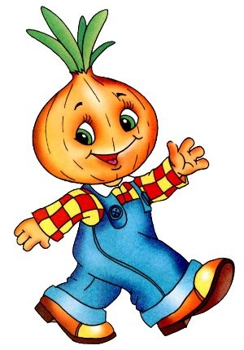  
Щоб доладна була я.  
Як підкрадеться до мене  
Те бадиллячко зелене,  
Чи бур'ян, чи лобода, —  
Через мене всім біда.  
Всіх од мене проганяють,  
Через тин перекидають,  
Щоб нічого не росло,  
Щоб пристріту не було.  
Як великою вже стала,  
Я сім плахт поначіпляла  
Довгі кісоньки взяла  
У віночок заплела.  
Куди треба помандрую,  
Скрізь і днюю, і ночую,  
Світ увесь я обійшла  
І на ярмарку була.  
Тільки я сердита зроду:  
Хто задивиться на вроду,  
Чи сунеться цілувать —  
Буде сльози проливать.  
Діти-квіти, виростайте  
І мене ви розгадайте!  
Прилетить веселий час —  
Поцілую дуже вас».  
Діти думали-гадали  
І ніяк не розібрали.  
В мою хатоньку прийшли,  
На печі мене знайшли.  
«Ой, дідусю, не вгадали, —  
Діти разом закричали, —  
Годі в просі гріться, спать,  
Поможи нам розгадать!  
Осьде пряничок чудовий,  
Неабиякий — медовий.  
Бач,— і самі не їмо,  
А тобі віддаємо!»  
Взяв я пряничок, дивлюся,  
І облизуюсь, сміюся...  
«Не вгадали ви? Ото!  
То ж ***цибуля***, більш ніхто!»  
Здивувались дуже діти:  
«Тьху, погана!..  
Так верни ти...»  
А я пряник гам та гам,—  
«Вибачайте, не віддам!»

**5. Десь у гаю родилася**

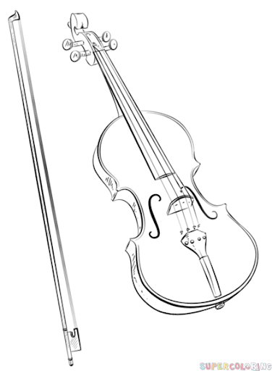Десь у гаю родилася,  
У хаті опинилася.  
Була німа і нежива —  
Тепер говорить і співа.  
Хто з нею добре знається,  
До того обзивається;  
А хто не в лад її бере,  
Аж по душі вона дере.  
Буває так зажуриться,  
Що й люлечка не куриться,  
В очах сльозина заблищить  
І чуле серце заболить.  
Зате ж як розкуражиться,  
Уся біда уляжеться:  
Такий гармидер заведе,  
Що й бас товстючий загуде.  
Батьки і паніматоньки,  
І хлопці, і дівчатоньки  
Аж не потовпляться — біжать,  
До танців жижечки тремтять.  
Усім, усім потішненько,  
А закаблукам лишенько...  
Колись і я ЇЇ любив,  
Колись навприсядки дурів.  
Ох, діти — наші квіточки!  
Пристарілися литочки:  
Тепер не втямлять тропака...  
Вгадайте ж, хто вона така?  
Якая ж то порадонька,  
Цікавая  принадонька,  
Що вміє плакать і співать,  
І жартувать, і потішать?   
Таїлася, ховалася,  
А **скрипочка**озвалася,  
І гопки загадка  моя!  
Сміються всі, сміюсь і я!

**6. Химерний, маленький**

Химерний, маленький,  
Бокастий, товстенький  
Коханчик удавсь;  
У тісто прибрався,  
Чимсь смачним  напхався,  
В окропі купавсь.   
На смак уродився,  
Ще й маслом умився,  
В макітрі скакав...  
Недовго нажився,  
У дірку скотився,  
Круть-верть та й пропав.  
Хотів був догнати —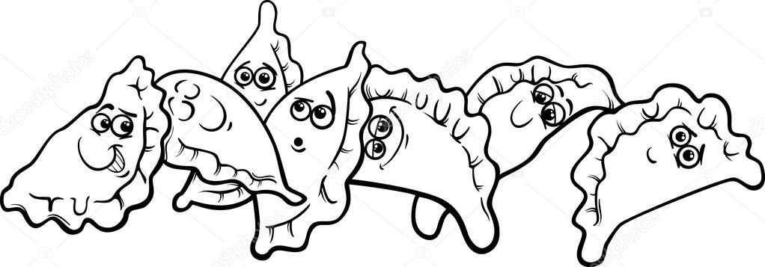  
Шкода шкандибати:  
Лови не лови!  
А як його звати —  
Лінуюсь сказати,  
Ануте лиш ви!  
«То ж, діду коханий,  
***Вареник* гречаний!**»  
Кричить дітвора.  
Чому не вгадати!  
Не бігать-шукати  
Такого добра.

1. **Дорога. 2. Телятко. 3. Зорі. 4. Цибуля. 5. Скрипочка. 6. Вареник.**

|  |  |  |  |  |  |  |  |
| --- | --- | --- | --- | --- | --- | --- | --- |
| 1 | |  | |  |  |  |  |
| 2 |  |  |  |  |  | |  | |
| 3 |  | |  |  |
| 4 | |  |  |  |  | |  | |
| 5 |  | |  | |  | |  |  |  |  | |  | |
| 6 |  |  | |  | |  | |  |  |

**Завдання 3.**

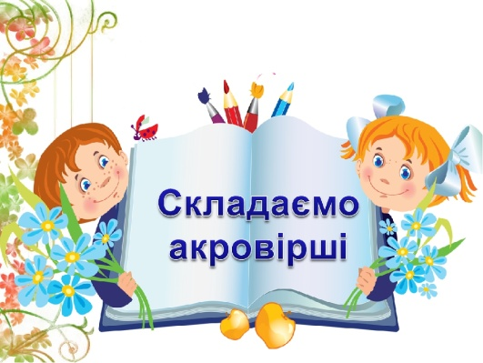

**Скласти акровірш на тему шкільного життя. Ознайомтеся для цього з акровіршами інших поетів, скористайтесь додатковим матеріалом.**

Акровірш – загадка, відгадка якої міститься в перших літерах кожного поетичного рядка.

– Ти, Максимку, щось притих?

– Я читаю акростих!

– Що воно така за штука?

– Запитав дідусь онука.

– Перші літери рядків

Зверху вниз як разом звів,

Ось і вийшло слово з них,

Це, дідусю, акростих.

( М. Романченко)

Додатковий матеріал

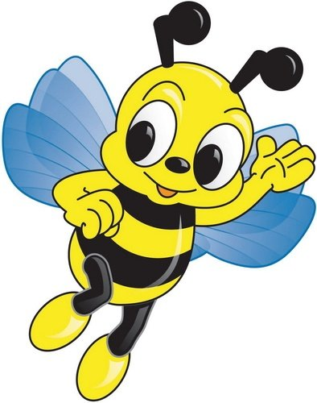**Б**іля гаю хатку маю,

**Д**ень у день я вилітаю,

**Ж**де на мене працю влітку,

**О**глядаю кожну квітку.

**Л**егко лину над лужком.

**А** частую всіх медком.

(В. Довжик)

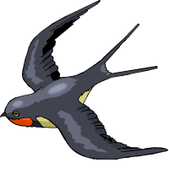**Л**иха зима сховається

**А** сонечко прогляне,

**С**ніжок води злякається,

**Т**ихенько тануть стане, -

**І** здалеку бистренько

**В**она до нас прибуде,

**К**ому-кому любесенько,

**А** дітям більше буде.

(Л. Глібов)

** Х**валить його кожен

**Л**юбить його кожен.

**І** дня ми прожити

**Б**ез нього ми не можем.

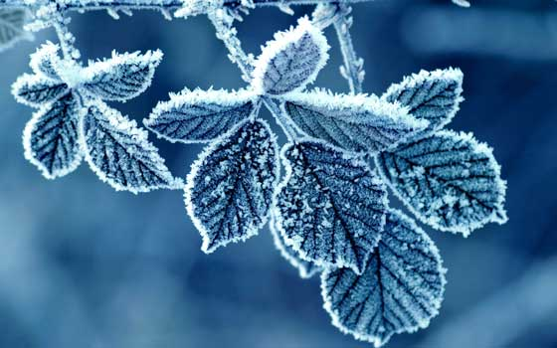**Що це?**

**С**рібна зірка біла-біла

**Н**а мою долоньку сіла

**І** як сіла, той розтала

**Г**олуба водиця стала.

**П**о телевізору щодня

**О** тій самій годині

**Г**отуйся слухати прогноз.

**О**й дощик буде нині!

**Д**о школи йдеш чи в іншу путь

**А** парасольку не забудь!

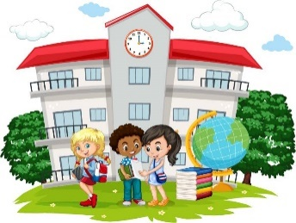 **Ш**ироко двері відчиняє,

**К**оридори простеляє,

**О**ком щирим підморгне –

**Л**адна все для нас зробити,

**А** щоб добре нас навчити!

**Завдання 4. Робота з таблицею.**

Складіть узагальнену таблицю, з'ясувавши, на що Л. Глібов натякає у своїх акровіршах, як ставиться до героїв.

|  |  |  |  |
| --- | --- | --- | --- |
| Акровірші Л. Глібова | На що натякає автор | Як ставиться до своїх героїв | Яку головну думку утверджує |
| «Хто вона?» |  |  |  |
| «Що за птиця?» |  |  |  |
| «Хто розмовляє?» |  |  |  |
| «Хто сестра і брат?» |  |  |  |

**Завдання 5. (Пошуково - дослідницького характеру)**

1. Доведіть, що гречці та просові, з якого виготовляють пшоняну крупу, є чим пишатися. («Хто сестра і брат?»)
2. Заповніть табличку за творами Л. Глібова.

|  |  |
| --- | --- |
| Реальне | Фантастичне |
|  |  |
| Смішне | Сумне |
|  |  |

**Завдання 6. (Тести на оцінку)**

1. Вкажіть псевдонім Л. Глібова:

А. Дідусь Тенор

Б. Дядько Кенар

В. Дідусь Кенир

Г.Батько Кенир

1. Кого в акровірші «Хто сестра і брат?» названо братом і сестрою?

А. зиму і літо

Б. гречку і просо

В. вареник і ластівку

Г. осока і вареник

1. Про що написав Глібов такі рядки: «не довго нажився, у дірку скотився»?

А. вареник, якого з'їли

Б. яблуко, яке покотилось

В. сніг, що розтопився

1. Кого Осока наводила за приклад як улюбленицю слави у творі Л. Глібова «Хто розмовляє?»

А. ластівку

Б. гречку

В. калину

Г. сороку

1. «Химерний, маленький, Бокастий, товстенький Коханчик удавсь…» – пише Л. Глібов про:

А. вареник гречаний

Б. пряник запашний

В. бублик маковий

Г. пиріжок духмяний

1. Віршований твір, у якому початкові літери кожного рядка утворюють якесь слово або фразу

А. акровірш

Б. строфа

В. ліричний вірш

Г. рима

1. Дитячі твори письменник друкував у львівському журналі:

А. «Дзвінок»

Б. «Байки»

В. «Ватра»

Г. «Ранок»

1. Укажіть рядки із твору Л. Глібова «Хто сестра і брат?», у яких використовуються пестливі слова…

А. Рівна, сестро мила, нам доля з тобою…

Б. Скрізь по людях склалася і про мене слава…

В. Обізвався братичок десь за бороною…

Г. Он і в полі, вітрику, кипить моя страва

1. Як в дитинстві називали малого Леоніда Глібова?

А. король квітів

Б. король саду

В. просто Леонід

1. Де взявся псевдонім Леоніда Глібова?

А. так називала його батька

Б. він любив кенирів

В. він собі просто придумав сам

1. Порівняння використано в рядку: (з вірша Л. Глібова)

А. Щоб долю звеселити, заходились наші квіти весілля гулять

Б. Посередині в таночку, у зеленому віночку, танцює Будяк

В. Наче справжнії музики, грають Півні та Індики, деренчить Гусак

Г. Нехай гляне Редька в дірку, переверне долю гірку догори хвостом

1. Установіть відповідність між уривком х твору Л. Глібова і його назвою.

Уривок

1. Чимось смачним напхався,

В окропі купався…

1. От я славі догодила,

Кашку діточкам варила…

1. Між людей, як пташка, в'ється,

У людей і їсть, і п'є…

1. Сніжок води злякається,

Тихенько тануть стане…

Назва

А. «Химерний маленький»

Б. «Хто розмовляє?»

В. «Що за птиця?»

Г. «Хто сестра і брат?»

Д. «Хто вона?»

Відповіді: 1. В, 2. Б, 3. А, 4. Г, 5. А, 6. А, 7. А, 8. В, Г, 9. А, 10. А, 11. В,

12. 1-А, 2-Б, 3-В, 4-Д.